МАУК «ЦБС Дивеевского муниципального района»
Центральная детская библиотека
6+
Время читать!
Книги писателей-юбиляров 2019 года
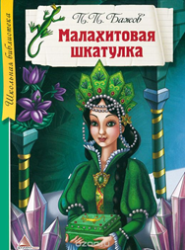
Бажов П.П. Малахитовая шкатулка В уральских сказах Павла Бажова оживают камни, открываются пещеры, расцветают каменные цветы и бегают юркие ящерки, превращающиеся в царицу. В сборник вошли сказы.

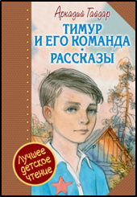
Гайдар А. П. Тимур и его команда Книга о движении юных «тимуровцев», пионерах, помогающих людям, которые нуждались в такой помощи: семьям войны в годы Великой Отечественной войны, старикам.

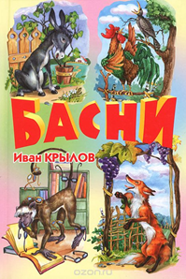
Крылов И. А. Басни Сборник знаменитых и любимых всеми басен И. А. Крылова. В сборник вошли не только басни, но и малознакомые читателям произведения Ивана Андреевича Крылова.

МАУК «ЦБС Дивеевского муниципального района»
Центральная детская библиотека
6+
Время читать!
Книги писателей-юбиляров 2019 года
Бажов П.П. Малахитовая шкатулка В уральских сказах Павла Бажова оживают камни, открываются пещеры, расцветают каменные цветы и бегают юркие ящерки, превращающиеся в царицу. В сборник вошли сказы.

Гайдар А. П. Тимур и его команда Книга о движении юных «тимуровцев», пионерах, помогающих людям, которые нуждались в такой помощи: семьям войны в годы Великой Отечественной войны, старикам.

Крылов И. А. Басни Сборник знаменитых и любимых всеми басен И. А. Крылова. В сборник вошли не только басни, но и малознакомые читателям произведения Ивана Андреевича Крылова.

МАУК «ЦБС Дивеевского муниципального района»
Центральная детская библиотека
6+
Время читать!
Книги писателей-юбиляров 2019 года
Бажов П.П. Малахитовая шкатулка В уральских сказах Павла Бажова оживают камни, открываются пещеры, расцветают каменные цветы и бегают юркие ящерки, превращающиеся в царицу. В сборник вошли сказы.

Гайдар А. П. Тимур и его команда Книга о движении юных «тимуровцев», пионерах, помогающих людям, которые нуждались в такой помощи: семьям войны в годы Великой Отечественной войны, старикам.

Крылов И. А. Басни Сборник знаменитых и любимых всеми басен И. А. Крылова. В сборник вошли не только басни, но и малознакомые читателям произведения Ивана Андреевича Крылова.

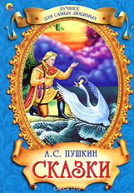
Пушкин А. С. Сказки Сказки А. С. Пушкина - литературное богатство России. Каждый из нас знаком с его сказками с раннего детства, и они сопровождают нас всю жизнь.

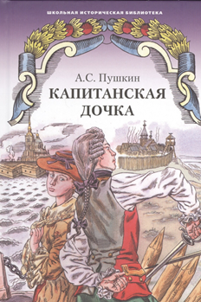
Пушкин А. С. Капитанская дочка «Капитанская дочка" – исторический роман, в котором на фоне крестьянского восстания Емельяна Пугачева разворачивается трогательная история любви.

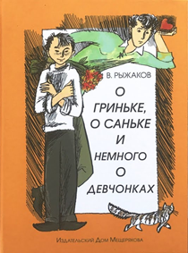
Рыжаков В. С. О Гриньке, о Саньке и немного о девчонках Весёлая и озорная повесть Варлаама Рыжакова о мальчишеской дружбе и испытаниях, связанных с первой влюблённостью.

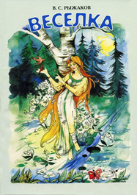
Рыжаков В. С. Веселка
Сказочная повесть для детей. Книга выпущена при поддержке Комитета по культуре Нижегородской области и Администрации Кстовского района Нижегородской области.

Пушкин А. С. Сказки Сказки А. С. Пушкина - литературное богатство России. Каждый из нас знаком с его сказками с раннего детства, и они сопровождают нас всю жизнь.

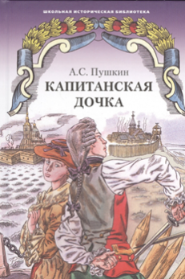
Пушкин А. С. Капитанская дочка «Капитанская дочка" – исторический роман, в котором на фоне крестьянского восстания Емельяна Пугачева разворачивается трогательная история любви.

Рыжаков В. С. О Гриньке, о Саньке и немного о девчонках Весёлая и озорная повесть Варлаама Рыжакова о мальчишеской дружбе и испытаниях, связанных с первой влюблённостью.

Рыжаков В. С. Веселка
Сказочная повесть для детей. Книга выпущена при поддержке Комитета по культуре Нижегородской области и Администрации Кстовского района Нижегородской области.

Пушкин А. С. Сказки Сказки А. С. Пушкина - литературное богатство России. Каждый из нас знаком с его сказками с раннего детства, и они сопровождают нас всю жизнь.

Пушкин А. С. Капитанская дочка «Капитанская дочка" – исторический роман, в котором на фоне крестьянского восстания Емельяна Пугачева разворачивается трогательная история любви.

Рыжаков В. С. О Гриньке, о Саньке и немного о девчонках Весёлая и озорная повесть Варлаама Рыжакова о мальчишеской дружбе и испытаниях, связанных с первой влюблённостью.

Рыжаков В. С. Веселка
Сказочная повесть для детей. Книга выпущена при поддержке Комитета по культуре Нижегородской области и Администрации Кстовского района Нижегородской области.

